ІНІСТЕРСТВО ОСВІТИ І НАУКИ УКРАЇНИ

ПОЛІСЬКИЙ НАЦІОНАЛЬНИЙ УНІВЕРСИТЕТ

Агрономічний факультет

Кафедра захисту рослин

Кваліфікаційна робота

на правах рукопису

РЕЙСТРОВИЙ ВОЛОДИМИР СЕРГІЙОВИЧ
УДК 633.11:632.93/632.934

КВАЛІФІКАЦІЙНА РОБОТА
«Обмеження розвитку збудників грибних хвороб ячменю ярого за використання фунгіцидів в умовах Житомирської області»

202 «Захист і карантин рослин»

________ Володимир РЕЙСТРОВИЙ

Керівник роботи
Наталя ГРИЦЮК

ЖИТОМИР 2021
АНОТАЦІЯ
Рейстровий В. С. Обмеження розвитку збудників грибних хвороб ячменю ярого за використання фунгіцидів в умовах Житомирської області». – Кваліфікаційна робота на правах рукопису.
Кваліфікаційна робота на здобуття ОС магістр за спеціальністю 202 «Захист і карантин рослин» (Галузь знань 20 Аграрні науки та продовольство). – Поліський національний університет, Житомир, 2021.
Проаналізовано вплив застосування фунгіцидів у фазі ВВСН 35–37 ячменю ярого на розвиток збудників Blumeria graminis, Pyrenophora teres і грибів роду Fusarium spp. впродовж років досліджень.
За результатами аналізу вітчизняних та зарубіжних літературних джерел підтверджено, що найбільш ефективним заходом обмеження розвитку захворювань грибного походження у посівах ячменю ярого сорту Саломі є застосування системних фунгіцидів.
Експериментально встановлено, що внесення фунгіциду Осіріс Стар з широким спектром дії зменшує на 11,4% розвиток борошнистої роси, на 16,3% гельмінтоспоріозу, на 15,8 % фузаріозу колосу.
Наведено результати досліджень з вивчення у польових умовах технічної ефективності застосування досліджуваних фунгіцидів.
Проаналізовано вплив фунгіцидів на формування елементів структури врожаю та продуктивності ячменю ярого сорту Саломі.
Досліджено, що застосування фунгіцидів у фазі ВВСН 35–37 забезпечує збільшення урожайності зерна на 10–17% порівняно з контрольним варіантом. Найвищу урожайність зерна (3,71 т/га) ячменю ярого сорту Саломі було отримано за внесення Осіріс Стар у нормі 1 л/га.
Проведено економічну оцінку внесення препаратів у фазі ВВСн 35–37 ячменю ярого забезпечує підвищення умовно чистого прибутку на 11977–13442 грн порівняно із контролем.
Ключові слова: сорт Саломі, ячмінь ярий, сітчастий гельмінтоспоріоз, борошниста роса, фузаріоз колосу, урожайність зерна.
SUMMARY
Reistrovy V. S. "Limitation of the development of pathogens of fungal diseases of spring barley with the use of fungicides in the Zhytomyr region." – Qualification work on the rights of the manuscript.
Qualifying work for the OS master's degree 202 "Plant Protection and Quarantine" (Field of Knowledge 20 Agricultural Sciences and Food). – Polissya National University, Zhytomyr, 2021.
The influence of fungicide application in the BBCH phase 35–37 of spring barley on the development of pathogens Blumeria graminis, Pyrenophora teres and fungi of the genus Fusarium spp. over the years of research.
According to the analysis of domestic and foreign literature sources, it is confirmed that the most effective measure to limit the development of diseases of fungal origin in crops of spring barley Salomi is the use of systemic fungicides.
The influence of fungicides on the formation of elements of crop structure and productivity of spring Salomi barley is analyzed.
It was investigated that the use of fungicides in the phase of BBCH 35–37 provides an increase in grain yield by 10–17% compared to the control variant. The highest grain yield (3.71 t/ha) of spring barley Salomi was obtained with the application of Osiris Star at the rate of 1 l/ha.
An economic assessment of the introduction of drugs in the phase of BBCH 35–37 spring barley provides an increase in net profit by 11977–13442 UAH compared to the control.
Key words: Salomi variety, spring barley, helminthic spores, powdery mildew, ear fusarium wilt, grain yield.

ЗМІСТ
АНОТАЦІЯ 2
ВСТУП 5

РОЗДІЛ 1. ГРИБНІ ХВОРОБИ ЯЧМЕНЮ ЯРОГО ТА ЕФЕКТИВНІСТЬ
ВИКОРИСТАННЯ ФУНГІЦИДІВ У ПЕРІОД ВЕГЕТАЦІЇ РОСЛИН
(аналітичний огляд літератури) 8

РОЗДІЛ 2. ПОГРАМА, ХАРАКТЕРИСТИКА УМОВ ТА МЕТОДИКА ПРОВЕДЕНЬ ДОСЛІДЖЕНЬ 14

РОЗДІЛ 3. Експериментальна частина 17
3.1. Технічна ефективність досліджень 17
3.2. Господарська ефективність досліджень 20
3.3. Енергетична ефективність досліджень 22
3.4. Економічна ефективність досліджень 24

ВИСНОВКИ 26

ПРОПОЗИЦІЇ ВИРОБНИЦТВУ 27

СПИСОК ВИКОРИСТАНИХ ДЖЕРЕЛ 28

ВСТУП
Актуальність теми дослідження. На сьогоднішній час сорти ячменю ярого в Україні мають високу продуктивність. Перешкодою реалізації потенційної урожайності сортів ячменю ярого є масовий розвиток збудників шкідливих об’єктів. Найбільшу групу у складі патогенів, що викликають захворювання рослин, складають збудники грибного походження [1, 2]. Збудники спричиняють порушення фізіологічних процесів у тканинах рослин, обміну речовин, різні зовнішні прояви захворювань на підземних надземних частинах рослин, що в кінцевому результаті знижує їх продуктивність та погіршує якісні показники. У агрофітоценозах ячменю ярого суттєвої шкоди спричиняють збудники летючої і твердої сажок, гельмінтоспоріозу, іржі, борошнистої роси та кореневих гнилей [1, 2]. У фазі молочно-воскової стиглості зерна однією із найбільш небезпечних хвороб ячменю ярого є фузаріоз колосу [3]. У екологічних умовах нашої країни відомо 21 видів грибів роду Fusarium. Особливо небезпечними у посівах зернових культур поширені 6–10 видів залежно від погодних умов року [1, 3]. Досліджено, що у технології захисту ячменю ярого проти фітопатогенів фузаріозу колосу важливим елементом є використання фунгіцидів [1, 2]. Високу ефективність забезпечують фунгіциди з групи похідні триазолів. Вчасне застосування похідних триазолів попереджує поширення збудників фузаріозу у результаті припинення розвитку ростових трубок під їх проростання. Практикою підтверджено, що застосування лише триазольних фунгіцидів не забезпечує високої ефективності. Один колос цвіте протягом 3–5 діб, але може продовжитися до 6–10 діб залежно від погодних умов. Рослини культури не знаходяться одночасно в одній фазі. Оскільки нерідко у період внесення фунгіцидів трапляються випадки інфікування частини рослин, коли спори патогену вже проникли всередину тканин колоса, то фунгіциди групи похідні триазолів не забезпечують максимальної ефективності [4, 5]. У зв’язку з вище зазначеним, можна зробити висновок, що у захисті від грибних захворювань доцільно застосовувати у посівах ячменю терапевтичні фунгіциди широкого спектру дії, що складаються з декількох діючих речовини.
Мета i завдання дослідження. Мета дослідження – вивчення ефективності внесення ефективних фунгіцидів у фазі ВВСН 35–37 ячменю ярого проти грибних захворювань в умовах Полісся.
Завдання дослідження:
- здійснити аналіз літературних джерела з теми досліджень та обґрунтувати її актуальність;
- вияснити поширення і розвиток грибних захворювань у посівах ячменю ярого залежно від внесення фунгіцидів;
- визначити вплив внесення фунгіцидів у посівах ячменю ярого на елементи структури врожаю і урожайність зерна;
- здійснити енергетичне і економічне обґрунтування внесення фунгіцидів у фазі ВВСН 35–37 ячменю ярого в умовах Полісся.
Об’єктом досліджень розвиток грибних захворювань у посівах ячменю ярого залежно від внесення фунгіцидів.
Предметом досліджень були гельмінтоспоріоз, фузаріоз колосу, борошниста роса, ячмінь ярий, сорт Саломі, фунгіциди.
Методи дослідження: Польовий – дослідження внесення фунгіцидів у посівах ячменю ярого. Вимірювально-ваговий – визначення врожаю зерна. Розрахунковий – проведення енергетичного і економічного обґрунтування внесення фунгіцидів. Статистичний – виявлення достовірності отримнаих даних.
Наукова новизна. Проведено фітопатологічну оцінку посівів ячменю ярого і встановлено патогенний склад збудників, зокрема Blumeria graminis, Pyrenophora teres гриби роду Fusarium spp. Встановлено вплив внесення фунгіцидів на розвиток борошнистої роси, фузаріозу колосу та гельмінтоспоріозу. Досліджено, що внесення фунгіцидів Фоликур, 1,0 л/га і Суприм, 1,2 л/га у посівах ячменю ярого забезпечує таку технічну ефективність у захисті від Blumeria graminis – 74–91%, грибів роду Fusarium spp. – 68–91%, Pyrenophora teres – 70–90%. Вивчено формування урожайності сучасних пшениці озимої залежно від їх толерантності до збудників захворювань.
Практичне значення одержаних результатів. Для поліпшення фітосанітарної ситуації і зниження розвитку грибних захворювань, зокрема борошнистої роси, фузаріозу колосу, гельмінтоспоріозу слід проводити внесення у вазі ВВСН 35–37 ячменю ярого системні фунгіциди. Внесення у посівах ячменю ярого сорту Саломі фунгіцидів підвищує на 0,33–0,54 т/га урожайність зерна порівняно із варіантом без обробки. Обробка посівів ячменю ярого препаратом Осірис Стар (1,0 л/га) дає можливість отримати найвищу урожайність зерна 3,71 т/га, що на 17% більше порівняно з контролем.
Структура та обсяг роботи. Кваліфікаційна робота викладена на 32 сторінках комп’ютерного тексту. Вона складається зі вступу, 3 розділів, висновків, рекомендацій виробництву, списку використаної джерел, що налічує 51 найменувань. Робота містить 4 таблиці та 7 рисунків.

РОЗДІЛ 1
ГРИБНІ ХВОРОБИ ЯЧМЕНЮ ЯРОГО ТА ЕФЕКТИВНІСТЬ ВИКОРИСТАННЯ ФУНГІЦИДІВ У ПЕРІОД ВЕГЕТАЦІЇ РОСЛИН
(аналітичний огляд літератури)
Ячмінь є однією із найбільш давніх культур, що вирощується людиною [6]. У нашій країні зерно ячменю ярого використовують для кормових, технічних і продовольчих цілей [7, 8]. У цілому на території зони Полісся сприятливі екологічні умови для отримання зерна ячменю ярого високої якості [9]. Одним із найбільш важливих завдань сучасного етапу розвитку агропромислового комплексу є отримання високих урожаїв сільськогосподарських рослин [10, 11]. Вирішення зазначеного завдання неможливе без використання комплексу заходів, що включають застосування органічних і мінеральних добрив, хімічних засобів захисту культур від шкідників, хвороб та бур’янів [12, 13, 14, 15].
Суттєво причиною зниження рівня потенційної урожайності ячменю ярого у регіоні є розвиток у посівах захворювань грибного походження [16, 17, 18]. В останній час значного поширення і розвитку набули сітчастий (Pyrenophora teres) смугастий (Pyrenophora graminea) гельмінтоспоріози, борошниста роса (Blumeria graminis) і фузаріоз колосу (гриби роду Fusarium spp.), що щорічно впродовж вегетації від появи сходів до збирання уражують ячмінь ярий. втрати врожаю від хвороб у середньому можуть складати близько 20%, а у роки значно більше [1, 19, 20, 21].
Сітчаста плямистість (Pyrenophora teres) проявляється найчастіше починаючи з середини вегетації, зокрема у фазі виходу у трубку, прапорцевого листа. Симптоми захворювання проявляються у вигляді вузьких і довгих некротичних плям зі світлою облямівкою та темними поперечними штрихами, що надає некрозу «сітчастий» вигляд. У разі сильного ураження листя повністю відмирає [22, 23]. У вологу погоду на плямах може утворюватися наліт спороношення патогену. Поширюється фітопатоген у полі за допомогою конідій. Також за допомогою конідій та плодових тіл – псевдотецій гриб зберігається на рослинних рештках. Крім цього відзначається можливість збереження у формі конідій на насіннєвому матеріалі [24].
Борошниста роса досить відоме захворювання, яке на ячменю ярому викликають збудник Blumeria Graminis. Характерним проявом хвороби вважається білий, потім сіріючий наліт борошнистої консистенції, що потім ущільнюється [21, 23, 25]. При сильному розвитку хвороби наліт може набувати вигляду подушечок. Вони складаються з міцелію та органів спороношення. Надалі на міцелії можна виявити маленькі чорні крапки – плодові тіла (клейстотеції). Крім листя, хвороба уражує також стебло і, у разі сприятливих умов, – колосові луски, аж до молочної стиглості. Найбільш оптимальною для цього захворювання вважається помірно тепла погода з частими опадами або росами [22, 26]. Протягом вегетації гриб поширюється за допомогою безстатевого спороношення, а зберігається у формі клейстотецій, або міцелію на озимих та падалиці [23, 27]. Шкідливість борошнистої роси проявляється у вигляді зниження асиміляційної площі листового апарату. Причому деякі дослідження [20, 28] показують, що навіть невисокий рівень розвитку хвороби здатний значно погіршувати асиміляційні та транспіраційні процеси. Спектр захворювань зернових культур, що уражують колосся, досить широкий. На відміну від листостеблових хвороб, більшість з яких опосередковано впливає на врожайність, зменшуючи асиміляційну поверхню рослин, хвороби колосу вражають безпосередньо колосові луски, ости і, звичайно ж, зерна. Вони не тільки знижують продуктивність рослин, але й зберігаються на (в) насінні, погіршуючи їх посівні якості і, заражаючи їх токсичними продуктами життєдіяльності грибів [22, 26, 27].
Фузаріоз колосу (Fusarium spp. – відділ Deuteromycota) має найбільше значення серед хвороб колосових зернових культур. При ураженні насіння грибами роду Fusarium spp. значно знижується його схожість і відбувається ураження рослин у фазі сходів. Нерідко ураження призводить до білоколосості [29, 30, 31]. Добре відома та вивчена токсиногенна властивість фузаріїв. Мікотоксини, що можуть міститися у зерні понад ГДК роблять його непридатним до використання [32, 33].
Одним із найбільш ефективних заходів зменшення розвитку грибних захворювань є хімічний, що передбачає використання фунгіцидів [4, 5, 34]. Сучасний розвиток сфери хімічного захисту рослин забезпечує можливість використання пестицидів у різні фази росту і розвитку рослин [35]. Науково обґрунтована організація захисних заходів дозволяє звести до мінімуму втрати врожаю від хвороб за високого ступеня окупності захисних заходів [35, 36]. Серед хімічних засобів захисту рослин значне місце займають фунгіциди, що дозволяють запобігти 60–70% можливих втрат врожаю [37, 38]. Однак при цьому фунгіциди впливають не лише на ті об'єкти, проти яких вони застосовуються, але й ці сполуки потенційно небезпечні для навколишнього середовища [39, 40]. Незважаючи на те, що при реєстрації нових хімічних речовин проводиться глибока екологічна експертиза, а також додаткові дослідження в різних ґрунтово-кліматичних зонах, існує необхідність ретельного вивчення екологічних аспектів їх застосування в конкретних умовах району.
Дослідженнями Г. Косилович підтверджено, що застосування хімічних засобів захисту рослин, зокрема ефективних фунгіцидів нового покоління, дає можливість за умов дотримання технології їх внесення запобігти відчутним втратам та збереженню урожаю зерна [41].
Наразі для захисту ячменю ярого від грибних захворювань створено і рекомендовано значну кількість системних фунгіцидів, що дозволяє зменшувати їх розвиток і поширення. Обприскування посівів у період вегетації здебільшого проводять комплексними фунгіцидами, до складу яких входять декількох активних речовин. Комплексні препарати мають широкий спектр фунгіцидної дії, тривалим строком захисної дії, а також низьким ризиком появи стійких рас збудників [42]. Сучасний асортимент фунгіцидів для захисту посівів ячменю ярого від грибних захворювань сильно поповнився зарубіжними і вітчизняними препаратами [1, 2, 43].
Причиною домінування використання хімічних препаратів у захисті рослин від хвороб є більш висока їх ефективність, простота у застосуванні, тривалий термін захисної дії. Аналіз літературних джерел вітчизняних вчених підтверджує високу ефективність дії системних препаратів стосовно збудників грибних захворювань [1, 2, 36, 43]. Створення препаратів з різними механізмами дії, способами проникнення і розподілення активних речовин у рослині сприяє запобіганню появи формуванню резистентних збудників грибних хвороб [39, 41, 42].
Діюча речовина тебуконазол (хімічна формула – (RS)-1-хлорфенил-4,4-диметил-(1H-1,4-триазол-1-метил)пентан) – володіє системною дією і застосовується для передпосівної обробки насіння зернових культур і обприскування рослин у період вегетації у захисті від фітопатогенів грибного походження [4, 26]. Тебуконазол відноситься до групи похідні триазолів. Тебуконазол добре поглинається через вегетативні органи рослинами і рівномірно розподіляється у основній частині стебла. У рослині переміщується переважним чином акропетально. У ґрунті може зберігатися впродовж 5–6 неділь. Тебуконазол є високотоксичним для корисних комах і запилювачів, у тому числі і бджіл. Препарат повільно розпадається і слабко рухається по шарах ґрунтового профілю. Фунгіциди на основі діючої речовини – тебуконазол належать до 2 класу небезпеки [5, 26].
Дослідженнями вітчизняних та зарубіжних вчених було доведено, що застосування в технологіях новітніх фунгіцидів, створених за нанотехнологіями, сприяють істотному підвищенню імунітету рослин проти збудників захворювань. Окрім того вони значно підвищують урожайність зерна сільськогосподарських культур [43].
Встановлено, що біологічна активність фунгіцидів на основі діючої речовини тебуконазол підвищується у результаті: включення у препарат додаткової активної сполуки, створення нової більш ефективної формуляції, що забезпечує більш кращий контакт фунгіциду з рослиною у результаті більш активного проникнення препарату всередину рослини [Гавриленко]. До зазначених форм відносять композиції, що є рідинами і характеризуються додаванням у склад наночастинок діючих речовин, що сприяє швидкому і ефективному проникненню у рослини [4, 43].
Фенпропіморф (хімічна формула – С₂₀Н₃₃NO) є системною речовиною, що відноситься до групи похідні морфолінів. Ця діюча речовин швидко поглинається і транспортується тканинами рослини. Окрім того, фенпропіморф сприяє більш швидкому поглинанню тканинами листка – епоксиконазолу та підвищує його ефективність дії. Період напіврозпаду препарату у ґрунті при температурі 22°С становить 15–93 діб. Строк очікування становить 35 діб [4, 26].
Епоксиконазол (хімічна формула – C₁₇H₁₃ClFN₃O) є системною речовиною, що відноситься до групи похідні триазолів, що характеризується профілактичною та викорінюючою дією. Механізм дії епоксиконазолу – пригнічення синтезу ергостеролу у клітинах грибів-патогенів, що у кінцевому результаті спричиняє їх загибель. Ця діюча речовина має широкий спектр токсичної дії проти комплексу грибних захворювань надземних органів ячменю ярого. Епоксиконазол характеризується досить тривалим захисним строком дії, зокрема від 3 до 6 неділь. Діюча речовина активна також при вологій і холодній погоді. Препарат здатний пригнічувати збудників борошнистої роси, сітчастого і смугастого гельмінтоспоріозу, рінхоспоріозу, бурої іржі [5, 36].
Прохлораз (хімічна формула – C₁₅H₁₆C_{l3}N₃O₂) відноситься до групи похідні імідазолів, що характеризується системною дією. Прохлораз проникає у тканини усі органів рослини і здатний зберігати активність впродовж 4 тижнів. У воді прохлораз зберігає стабільніть при рН=7, але швидко руйнується під впливом сонячного світла, у сильнокислому і лужному середовищах. При температурі 22°С та pH=5–7 може зберігати стабільність та не розкладатися впродовж 30 діб. Прохлораз має широкий спектр дії у захисті проти збудників борошнистої роси, септоріозу, а також комплексу патогенів, що уражують колосся. Розвиток фузаріозу колосу пригнічує на 50% при внесенні після появи симптомів хвороби [4, 37].
Метконазол (хімічна формула – C₁₇H₂₂ClN₃O) є системною речовиною, що відноситься до групи похідні триазолів. Метконазол виявляє захисну і терапевтичну дію протягом тримало часу приблизно до 6 тижнів. Ця діюча речовина діє не лише превентивно, але й при появі ознак грибних захворювань і зупиняє розвиток інфекції. Окрім того, метконазол може проявляти також рістрегулюючі властивості, що викликає потовщення листя. Механізм дії наступний: пригнічення біосинтезу ергостерину, а також порушення біосинтезу мембран у клітин грибів. Метконазол досить швидко припадає усередину рослину, а потім акропетально розподіляється у ній [4, 41].
У зв’язку з вище зазначеним удосконалення системи захисту посівів ячменю ярого від комплексу грибних хвороб на підставі добору ефективних системних фунгіцидів є актуальним і потребує подальшого вивчення в умовах Полісся.

РОЗДІЛ 2.
ПРОГРАМА, ХАРАКТЕРИСТИКА УМОВ ТА МЕТОДИКА ПРОВЕДЕННЯ ДОСЛІДЖЕНЬ
Вивчення ефективності застосування фунгіцидів у посівах проводили на дерново-підзолистих глеюватих ґрунтах в умовах ТОВ «Бальзак» Овруцького району Житомирської області. Дослідження були проведені впродовж 2020–2021 рр. У орному шарі ґрунту на глибині до 20 см на дослідних ділянок було відібрано зразки та визначено основні агрохімічні показники: реакція гуртового розчину – 5,2, гідролітична кислотність – 176 мг-екв. на 1 кг ґрунту, уміст легкогідролізованого азоту – 75 мг на 1 кг повітряно-сухого ґрунту, вміст рухомих форм фосфору – 58 на 1 кг ґрунту, вміст обмінного калію – 82 мг на 1 кг повітряно-сухого ґрунту, уміст гумусу – 1,02%.
Схема досліду з вивчення ефективності фунгіцидної дії сучасних препаратів наступна:
1. Контроль – без внесення
2. Фолікур, к.е. – 1,0 л/га, ф. Байер СЕ (група триазоли: тебуконазол – 250 г)
3. Супрім, к.е. – 1,2 л/га, ф. АДАМА (група триазоли: тебуконазол – 133 г + імідазоли: прохлораз – 267 г)
4. Осіріс Стар, к.е., 1,0 л/га, ф. БАСФ АГ (група триазоли: епоксиконазол – 56,25 г + метконазол – 41,25 г)
5. Рекс Плюс, с.е. – 1,2 л/га, ф. БАСФ АГ (група триазоли: епоксиконазол – 187 г + морфоліни: фенпропіморф – 310 г).
Розміщення у польовому досліді варіантів і повторень наведено на рис. 2.1.

Рис. 2.1. Схема досліду з вивчення ефективності застосування фунгіцидів
Площа однієї дослідної ділянки становила 100 м², повторність у дослід 4-разова, розміщення ділянок послідовне. Агротехнологія вирощування ячменю ярого сорту Саломі загальноприйнята для зони, де проводилися дослідження. У фазах кущіння культури до початку виходу в трубку (ВВСН 25–29) вносили гербіцид Гроділ Максі, ОД з нормою витрати 0,11 л/га. Обробку посівів ячменю ярого фунгіцидами на дослідних ділянках проводили у стадії ВВСН 35–37 (кінець трубкування культури – поява прапорцевого листка). Норми витрати фунгіцидів обирали згідно чинного на 2021 р. нормативного документу «Перелік пестицидів і агрохімікатів, дозволених до використання в Україні» [44]. Протягом періоду вегетації ячменю ярого проводили фітопатологічні обстеження для виявлення зовнішніх симптомів прояву захворювань. Обстеження рослин ячменю ярого з визначення ураження колоса фузаріозом проводили у фазі молочна – технічної стиглості зерна (ВВСН 77–92). Ступінь ураження колосся фузаріозом ячменю ярого обліковували за 9-бальною шкалою за зовні помітними проявами [45]. У період вегетації ячменю ярого сорту Саломі систематично проводили оцінку ураженості рослин збудниками грибних хвороб використовуючи відповідні шкали (рис. 2.1–2.3) за відомими методиками [45, 46].
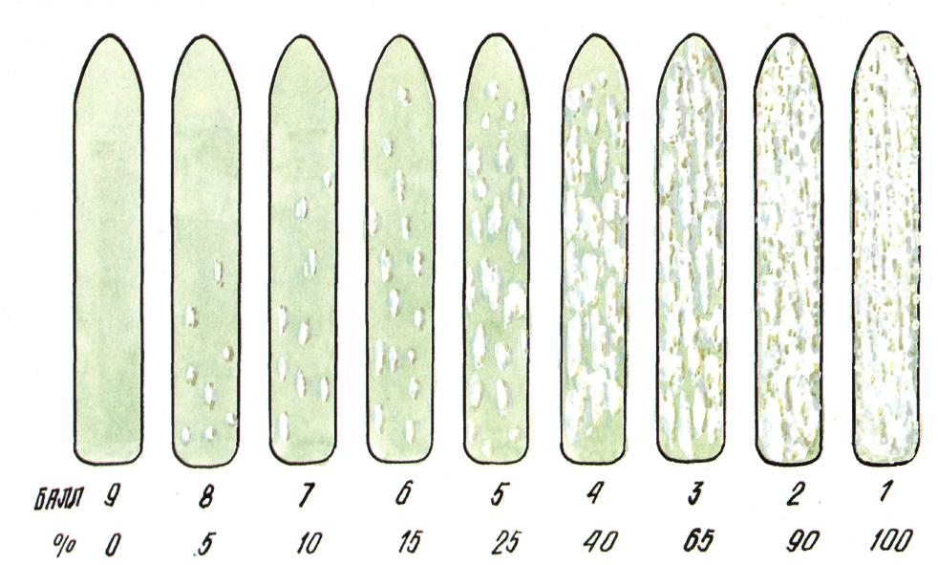
Рис. 2.1. Шкала для встановлення ураженості борошнистою росою
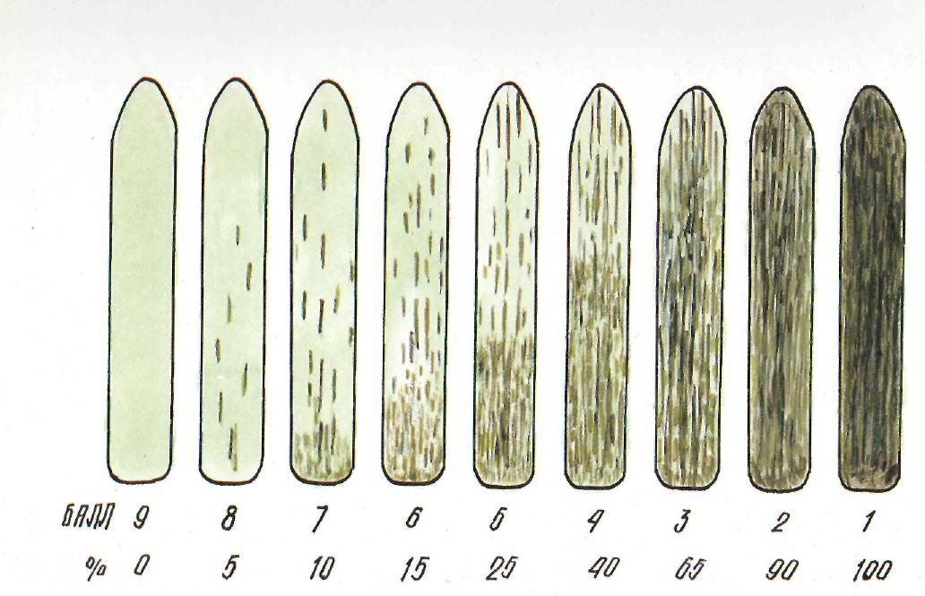
Рис. 2.2. Шкала для встановлення ураженості гельмінтоспоріозом
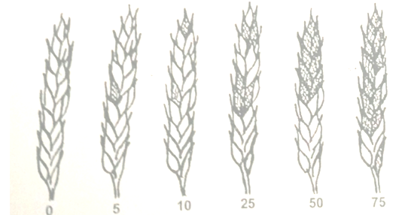
Рис. 2.3. Шкала для оцінки ступеня ураження колоса фузаріозом, %
Визначення розвитку грибних хвороб листя у посівах ячменю ярого сорту Саломі проводили за загальноприйнятими методами [47]. Елементи структури врожаю сорту Саломі ячменю ярого у фазі воскової стиглості зерна визначали за методикою Бобро М. А. [48]. Відбирали рослинні проби (по 4 на кожній ділянці) у двох несуміжних повтореннях. На 25 рослинах кожної проби визначали наступні показники: висота рослини, довжина колосу, кількість колосків та зернин у одному колосі. Кожен колосу подальшому обмолочували, зерно зважували окремо з одного колосу. Визначення маси 1000 зернин проводили за методикою [48]. Урожай зерна ячменю ярого збирали на кожній дослідній ділянці і окремо зважували.
Визначення енергетичної оцінку застосування фунгіцидів проти грибних хвороб ячменю ярого проводили шляхом порівняння витраченої енергії на вирощування зерна з акумульованою енергією в урожаї за методикою вітчизняних вчених [49].
Визначення економічної оцінки застосування фунгіцидів у посівах ячменю ярого сорту Саломі проводили з використанням загальноприйнятих методів [50]. Витрати на вирощування ячменю ярого встановлювали за технологічними картами. Вартість врожаю зерна ячменю ярого визначали за цінами 2021 року.
Статистичну обробку експериментальних даних досліду проводили методами дисперсійного аналізу з використанням прикладних комп’ютерних програм [51].

РОЗДІЛ 3.
ЕКСПЕРИМЕНТАЛЬНА ЧАСТИНА
3.1. Технічна ефективність досліджень
Погодні умови впродовж років дослідження суттєво сприяли розвитку збудників захворювань ячменю ярого, про що свідчать результати отримані під час обліків ураженості рослин. На чотирьох варіантах польового досліду було проведено обприскування фунгіцидами у фазі кінець виходу в трубку –на початку появи прапорцевого листка культури (ВВСН 35–37). Досліджували фунгіциди, у склад яких входять діючі речовини з різних хімічних груп: Фолікур, к.е. (тебуконазол – група триазоли), Супрім, к.е. (тебуконазол + прохлораз – група триазоли і імідазоли), Осіріс Стар, к.е. (епоксиконазол + метконазол – група триазоли) і Рекс Плюс, СЕ (епоксиконазол + фенпропіморф – група триазоли і морфоліни).
Застосування зазначених фунгіцидів системної дії забезпечило ефективний профілактичний і лікувальний захист проти збудників борошнистої роси (Blumeria graminis), сітчастого гельмінтоспоріозу (Pyrenophora teres), і фузаріозу колосу (Fusarium spp.) (рис. 3.1–3.2).

Рис. 3.1. Розвиток борошнистої роси у посівах сорту Саломі ячменю ярого залежно від застосування фунгіцидів, 2020–2021 рр.
У результаті фітопатологічного обстеження встановлено, що розвиток борошнистої роси у посівах ячменю ярого сорту Саломі на контрольному варіанті був на рівні 12,5%. Використання фунгіцидів Фолікур, 1,0 л/га і Супрім, 1,0 л/га у фазі ВВСН 35–37 забезпечив зменшення на 9,2–9,4% розвитку борошнистої роси порівняно з контрольним варіантом. У посівах ячменю ярого на цих варіантах розвиток Blumeria graminis становив 3,1–3,3%. Обприскування посівів ячменю ярого сорту Саломі препаратом Рекс Плюс, 1,2 л/га знижує на 10,9% розвиток борошнистої роси порівняно з контролем. Обробка посівів ячменю ярого сорту Саломі препаратом Осіріс Стар, до складу якого входять дві діючі речовини з групи похідні триазолів, забезпечує зниження на 11,4% розвитку борошнистої роси.
Дослідженнями встановлено, що розвиток збудника Pyrenophora teres у посівах ячменю ярого сорту Саломі на контрольному варіанті становив 18,1 % (Рис. 3.2.).
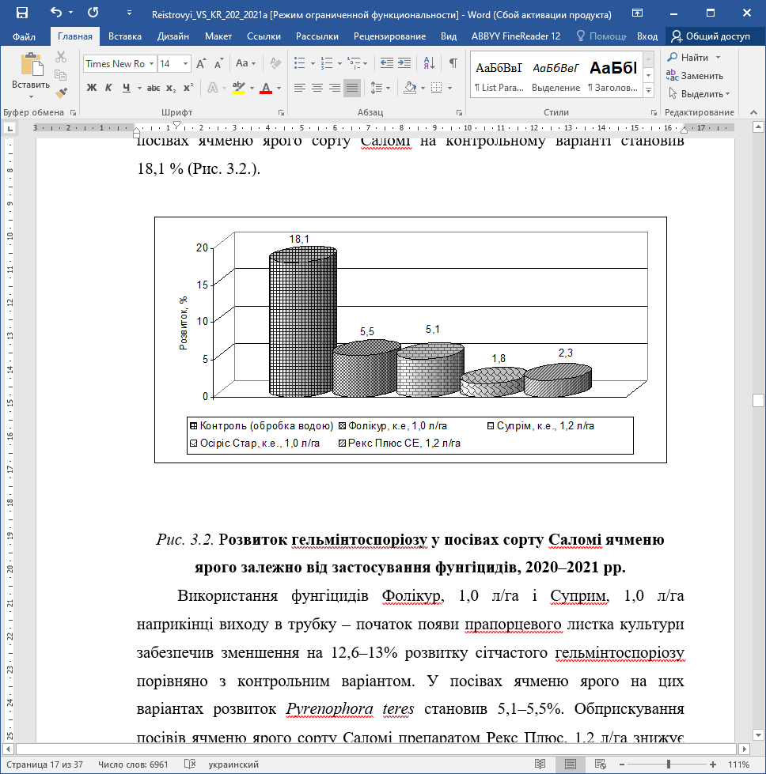
Рис. 3.2. Розвиток гельмінтоспоріозу у посівах сорту Саломі ячменю ярого залежно від застосування фунгіцидів, 2020–2021 рр.
Використання фунгіцидів Фолікур, 1,0 л/га і Супрім, 1,0 л/га наприкінці виходу в трубку – початок появи прапорцевого листка культури забезпечив зменшення на 12,6–13% розвитку сітчастого гельмінтоспоріозу порівняно з контрольним варіантом. У посівах ячменю ярого на цих варіантах розвиток Pyrenophora teres становив 5,1–5,5%. Обприскування посівів ячменю ярого сорту Саломі препаратом Рекс Плюс, 1,2 л/га знижує на 15,8% розвиток сітчастого гельмінтоспоріозу порівняно з контролем. Обробка посівів ячменю ярого сорту Саломі комбінованим препаратом Осіріс Стар з групи похідні триазолів, забезпечує зниження на 16,3% розвитку борошнистої роси.
Нами було виявлено, що розвиток збудників фузаріозу колосу (Fusarium spp.) у посівах ячменю ярого сорту Саломі на контрольному варіанті становив 18,1 % (Рис. 3.3.).
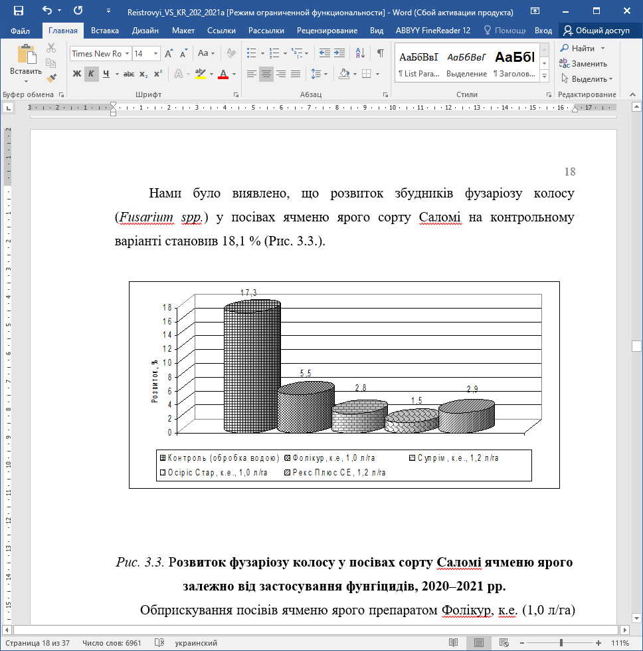
Рис. 3.3. Розвиток фузаріозу колосу у посівах сорту Саломі ячменю ярого залежно від застосування фунгіцидів, 2020–2021 рр.
Обприскування посівів ячменю ярого препаратом Фолікур, к.е. (1,0 л/га) зменшує на 11,8 % розвиток фузаріозу колосу. Застосування у посівах ячменю ярого комплексних препаратів Рекс Плюс, с.е. (1,2 л/га) і Супрім, к.е. (1,5 л/га) забезпечує зменшення розвитку фузаріозу колосу на 14,4–14,5 % порівняно з контролем. Обробка посівів ячменю ярого у фазі кінець колосіння – початок цвітіння фунгіцидом Осіріс Стар, к.е., (1,0 л/га), до складу якого входить дві активні речовини з групи похідні триазолів, зменшує розвиток фузаріозу колосу на 15,8 %.
З метою виконання поставлених нами завдань досліджень було проведено визначення технічної ефективності застосування фунгіцидів у посівах ячменю ярого сорту Саломі (рис. 3.4.). Застосування фунгіцидів Фолікур, 1,0 л/га і Супрім, 1,2 л/га у посівах ячменю ярого забезпечує таку технічну ефективність у захисті від Blumeria graminis – 74–91%, грибів роду Fusarium spp. – 68–91%, Pyrenophora teres – 70–90%. Застосування у фазі ВВСН 35–37 ячменю ярого Рекс Плюс забезпечує технічну ефективність у захисті проти борошнистої роси – 87%, гельмінтоспоріозу – 90%, фузаріозу колосу – 91%, що менше на 13, 17 і 15% відповідно порівняно з препаратом Фолікур.
Рис. 3.2. Технічна ефективність застосування фунгіцидів у посівах ячменю ярого сорту Саломі, 2020–2021 рр.
За обробки посівів ячменю ярого сорту Саломі на дослідних ділянках препаратом Осіріс Стар технічна ефективність становила: проти борошнистої роси – 91%, гельмінтоспоріозу – 90%, фузаріозу колосу – 91%, що на 17, 20 і 23% менше відповідно порівняно з препаратом Фолікур.

3.2. Господарська ефективність досліджень
Підвищення урожайності зерна ячменю ярого суттєво залежить від оптимізації елементів технології його вирощування. За роки проведення досліджень нами підтверджено позитивний вплив застосування фунгіцидів у фазі ВВСН 35–37 на формування елементів структури врожаю ячменю ярого сорту Саломі (табл. 3.1). У результаті аналізу отриманих нами результатів досліджень встановлено, що на контрольному варіанті у польовому досліді сформувалося 14,6 шт. колосків у колосі, 26,5 шт. зернин у колосі, 0,79 г маса насіння з 1 колосу і 30,1 г маса 1000 насінин. Застосування фунгіцидів Фолікур, 1,0 л/га і Супрім, 1,2 л/га забезпечує покращання елементів структури врожаю ячменю ярого сорту Саломі. Так, на зазначених варіантах досліду отримано такі показники структури врожаю: 18,3–18,9 штук кількість колосків і колосі, 30,9–31,2 зернини в колосі, 0,85–0,89 г маса насіння з 1 колосу, 33,8–34,6 г маса 1000 насінин.
Таблиця 3.1.
Структура врожаю ячменю ярого сорту Саломі залежно від внесення фунгіцидів, 2020–2021 рр.
№ з/п | Варіант досліду | Кількість в колосі, шт |  | Маса, г
№ з/п | Варіант досліду | колосків | зернин | зерна з 1 колосу | 1000 насінин
1. | Контроль –  без внесення | 14,6 | 26,5 | 0,79 | 30,1
2. | Фолікур, 1,0 л/га | 18,3 | 30,9 | 0,85 | 33,8
3. | Супрім, 1,2 л/га | 18,9 | 31,2 | 0,89 | 34,6
4. | Осіріс Стар, 1,0 л/га | 22,5 | 36,4 | 0,97 | 36,4
5. | Рекс Плюс, 1,2 л/га | 21,8 | 35,8 | 0,92 | 35,5
Обприскування посівів ячменю ярого препаратом Рекс Плюс, с.е. 1,2 л/га сприяє покращання елементів структури врожаю ячменю ярого, зокрема: збільшується на 7,2 шт кількість колосків у колосі, на 9,3 кількість насінин з одного колосу, на 0,13 г маса насіння з колосу і на 5,4 г маса 1000 насінин. Найвищі показники структури врожаю ячменю ярого сорту Саломі отримано при обробці посівів на дослідних ділянках препаратом Осіріс Стар. Під дією зазначеного фунгіциду у рослин збільшується на 7,9 шт кількість колосків у колосі, на 9,9 кількість насінин з одного колосу, на 0,18 г маса насіння з колосу і на 6,3 г маса 1000 насінин.
Формування показників структури врожаю ячменю ярого сорту Саломі у середньому за роки проведення досліджень позитивно вплинуло і на отримання урожайності зерна (табл. 3.2.). Аналіз отриманих результатів досліджень свідчить, що на контролі ячмінь ярий сорту Саломі сформував урожайність зерна у середньому за роки досліджень – 3,17 т/га. Застосування фунгіцидів Супрім і Фолікур сприяє збільшенню урожайності зерна сорту Саломі на 0,33–0,40 т/га у порівнянні з контролем. Обприскування ячменю ярого сорту Саломі препаратом Рекс Плюс сприяє збільшенню на 0,46 т/га урожайності зерна порівняно контролем. Обробка дослідних ячменю ярого сорту Саломі препаратом Осіріс Стар забезпечує отримання найвищого показника урожайності зерна (3,71). На цьому варіанті приріст урожайності складає 0,54 т/га порівняно з варіантом де не проводили внесення фунгіцидів.
Таблиця 3.2.
Урожайність зерна ячменю ярого сорту Саломі сорту залежно від внесення фунгіцидів, 2020–2021 рр.
№ з/п | Варіант досліду | Урожайність зерна, т/га
№ з/п | Варіант досліду | 2020 | 2021 | середня | ± до  контро-лю | % до  контро-лю
1. | Контроль – без внесення | 2,85 | 3,49 | 3,17 | – | –
3. | Фолікур, 1,0 л/га | 3,21 | 3,79 | 3,50 | +0,33 | 10,4
2. | Супрім, 1,2 л/га | 3,26 | 3,88 | 3,57 | +0,4 | 12,6
4. | Осіріс Стар, 1,0 л/га | 3,42 | 4,0 | 3,71 | +0,54 | 17,0
5. | Рекс Плюс, 1,2 л/га | 3,35 | 3,91 | 3,63 | +0,46 | 14,5
НІР ₀₅ 2020 – 0,12; 2021 – 0,15

3.3. Енергетична ефективність досліджень
У зв’язку нестабільним розвитком господарств різних форм господарювання істотно зменшилась їх енергетична забезпеченість. Це спонукає аграріїв до постійного пошуку інновацій у забезпеченні енергозбереження під час вирощування зернових колосових культур. Головним завданням енергетичної оцінки технологій є пошук заходів агропромислового виробництва, що забезпечують обґрунтоване застосування матеріальних ресурсів, у т.ч. пестицидів. Енергетичну оцінку проводили у міжнародних одиницях – мегаджоулів (МДж).
Нами було виконано енергетичну оцінку внесення фунгіцидів у посівах ячменю ярого сорту Саломі. Дані розрахунків наведено у таблиці 3.3. Аналіз розрахунків енергетичної ефективності свідчить, що внесення фунгіцидів у фазі ВВСН 35–37 ячменю ярого забезпечує отримання енергії акумульованої в урожаї від 46888 до 56265 МДж. Коефіцієнт енергетичної ефективності зростає від 1,41 до 1,67 одиниці.
Таблиця 3.3.
Енергетична ефективність застосування у посівах (ВВСН 35–37) ячменю ярого сорту Саломі фунгіцидів, 2020–2021 рр.
№ з/п | Варіант досліду | Урожай-ність т/га | Енергія акумульова-на в урожаї | Енерго-витрати на одержання врожаю | Коефіцієнт енергетичної ефективності (КЕЕ)
№ з/п | Варіант досліду | Урожай-ність т/га | МДж/га |  | Коефіцієнт енергетичної ефективності (КЕЕ)
1. | Контроль – без внесення | 2,85 | 46888 | 33243 | 1,41
2. | Фолікур, 1,0 л/га | 3,21 | 52810 | 33638 | 1,57
3. | Супрім, 1,2 л/га | 3,26 | 53633 | 33583 | 1,60
4. | Осіріс Стар, 1,0 л/га | 3,42 | 56265 | 33683 | 1,67
5. | Рекс Плюс, 1,2 л/га | 3,35 | 55114 | 33676 | 1,64

Застосування фунгіцидів Супрім і Фолікур сприяє отриманню енергії акумульованої у врожаї зерна на рівні 52810–53633 МДж, що на 6910 МДЖ більше порівняно вирощуванням сорту Єдність. Коефіцієнт енергетичної ефективності при цьому становить 1,57–1,6 одиниці. Обприскування ячменю ярого сорту Саломі препаратом Рекс Плюс сприяє отриманню енергії акумульованої в урожаї 55114 МДж, що на 8226 МДж більше ніж на контролі. Коефіцієнт енергетичної ефективності при цьому становить 1,64 одиниці. Обробка дослідних ячменю ярого сорту Саломі препаратом Осіріс Стар забезпечує отримання найвищого умісту урожайності зерна (3,71). На цьому варіанті приріст урожайності складає 0,54 т/га порівняно з варіантом де не проводили внесення фунгіцидів.
Обприскування ячменю ярого сорту Саломі препаратом Рекс Плюс сприяє збільшенню на 0,46 т/га урожайності зерна порівняно контролем. Обробка дослідних ячменю ярого сорту Саломі препаратом Осіріс Стар забезпечує збільшення енергії акумульованої в урожаї зерна до 56265 МДж, що на 9377 МДж більше порівняно з варіантом без внесення. На цьому варіанті коефіцієнт енергетичної ефективності збільшується до 56265 одиниць.

3.4. Економічна ефективність досліджень
У захисті посівів ячменю ярого проти грибних захворювань впродовж періоду вегетації доцільно вносити фунгіциди враховуючи їх спектр дії та економічну обґрунтованість. Раціональність їх використання розраховують за результатами оцінки фітосанітарної ситуації посівів та прогонозованими втратами урожайності зерна залежно від ступеня розвитку хвороб. Але основним є співвідношення ефективності застосування і вартості препаратів, а саме обприскування посівів має забезпечувати отримання умовно чистого прибутку. Тому нами було проведено не лише розрахунки технічної ефективності, але й визначення економічної ефективності їх внесення (табл 3.4).
Таблиця 3.3.
Енкономічна ефективність застосування у посівах (ВВСН 35–37) ячменю ярого сорту Саломі фунгіцидів, 2020–2021 рр.
Варіант досліду | Урожайність зерна, т/га | Вартість отриманого врожаю, грн. | Витрати на вирощування, грн |  | Умовно чистий прибуток, грн. | Собівартість, грн | Рівень рентабельності, %-
Варіант досліду | Урожайність зерна, т/га | Вартість отриманого врожаю, грн. | всього: | у т. ч. на придбання і внесення фунгіцидів | Умовно чистий прибуток, грн. | Собівартість, грн | Рівень рентабельності, %-
Контроль – без внесення | 2,85 | 20634 | 10461 |  | 10173 | 3671 | 97
Фолікур, 1,0 л/га | 3,21 | 23240 | 11263 | 802 | 11977 | 3509 | 106
Супрім, 1,2 л/га | 3,26 | 23602 | 11285 | 824 | 12317 | 3462 | 109
Осіріс Стар, 1,0 л/га | 3,42 | 24761 | 11319 | 858 | 13442 | 3310 | 119
Рекс Плюс, 1,2 л/га | 3,35 | 24254 | 11305 | 844 | 12949 | 3375 | 115
У результаті аналізу економічних показників отриманих даних досліджень встановлено, що при вирощуванні ячменю ярого сорту Саломі на контрольному варіанті у досліді отримано умовно чистий прибуток 10173 грн при рівні рентабельності 97%. Застосування фунгіцидів Супрім і Фолікур сприяє отриманню умовно чистого прибутку 11977–12317 грн, що на 1804–2144 грн вище порівняно з контролем. Рівень рентабельності зростає до 106–109 %. Обприскування ячменю ярого сорту Саломі препаратом Рекс Плюс забезпечує зростання умовно чистого прибутку до 12949 грн, що на 2776 грн вище порівняно з контролем. Рівень рентабельності зростає до 115 %. Обробка дослідних ячменю ярого сорту Саломі препаратом Осіріс Стар забезпечує отримання найвищого умовно чистого прибутку – 13442 грн, що на 3269 грн вище порівняно з контролем. Рівень рентабельності зростає до 119 %.

ВИСНОВКИ
1. За роки проведення досліджень було проведено оцінку фітосанітарної ситуації посівів ячменю ярого сорту Саломі і встановлено патогенний склад збудників, зокрема Blumeria graminis, Pyrenophora teres гриби роду Fusarium spp.
2. Встановлено, що розвиток хвороб у посівах ячменю ярого сорту Саломі був наступним: борошнистої роси – 1,1–3,3%, гельмінтоспоріозу – 1,8–5,5 %, фузаріозу колосу – 1,5–5,5 %.
3. Обробка посівів ячменю ярого сорту Саломі препаратом Осіріс Стар, до складу якого входять дві діючі речовини з групи похідні триазолів, знижує розвиток на 11,4% борошнистої роси, на 16,3% гельмінтоспоріозу, на 15,8 % фузаріозу колосу.
4. Застосування фунгіцидів Фолікур, 1,0 л/га і Супрім, 1,2 л/га у посівах ячменю ярого забезпечує таку технічну ефективність у захисті від Blumeria graminis – 74–91%, грибів роду Fusarium spp. – 68–91%, Pyrenophora teres – 70–90%.
5. Обробка посівів ячменю ярого сорту Саломі фунгіцидами забезпечує підвищення урожайності зерна на 0,33–0,54 т/га порівняно із варіантом без внесення. Найвищу урожайність зерна (3,71 т/га) отримано при внесенні препарату Осіріс Стар (1,0 л/га), що на 0,54 т/га більше порівняно з контролем.
6. Досліджено, що обробка дослідних ячменю ярого сорту Саломі препаратом Осіріс Стар забезпечує збільшення енергії акумульованої в урожаї зерна до 56265 МДж, що на 9377 МДж більше порівняно з варіантом без внесення. На цьому варіанті коефіцієнт енергетичної ефективності збільшується до 56265 одиниць.
7. Встановлено, що внесення на дослідних ячменю ярого сорту Саломі фунгіциду Осіріс Стар отримано найвищий умовно чистого прибутку 13442 грн, що на 3269 грн вище порівняно з контрольним варіантом. Рентабельність підвищується до 157 %.
ПРОПОЗИЦІЇ ВИРОБНИЦТВУ

З метою зниження розвитку збудників захворювань грибного походження, подовження періоду вегетації ячменю ярого сорту Саломі та підвищення урожайності зерна у ТОВ «Бальзак» Овруцького району Житомирської області доцільно застосовувати у фаз ВВСН 35–37 системні фунгіциди широкого спектру дії. Внесення згаданих препаратів забезпечить збільшення на 11–17 % урожайності зерна ячменю ярого.

СПИСОК ВИКОРИСТАНИХ ДЖЕРЕЛ
1. Тимощук Т. М., Котельницька Г. М. Бондар С. О., Рейстровий В. С. Фунгіцидний контроль мікозів ячменю ярого. Міжн. наук.-практ. конф. ф-ту захисту рослин ХНАУ ім. В.В. Докучаєва, присв. 130-річчю з дня народження академіка ВАСГНІЛ, член-кор. НАНУ, д.б.н., професора, фундатора та першого декана ф-ту Т. Д. Страхова (29−30 жовт. 2020 р., м. Харків), Харків, 2020. С. 151–153.
2. Рейстровий В.С. Вплив фунгіцидів на розвиток фузаріозу колосу у посівах ячменю ярого. Розвиток аграрної галузі та впровадження наукових досліджень у виробництво: матеріали Міжнар. наук.-практ. конф., м. Миколаїв, 18 лист. 2021 р. Миколаїв: МНАУ, 2021. С. 33–36.
3. Тимощук Т., Котельницька Г., Бондар С., Гайдай Д., Рейстровий В. Контроль розвитку мікроміцетів роду Fusarium в агрофітоценозах зернових колосових культур. Тенденції та перспективи розвитку науки і освіти в умовах глобалізації: матеріали Міжн. наук.-практ. інтернет-конф. Зб. наук. праць. Переяслав, 2020. Вип. 63. С. 500–504.
4. Агрофармакологія: підручн. / В.П. Туренко, М.О. Білик, В. І. Мартиненко; за ред. В. П. Туренка. Харків : Майдан, 2020. 399 с.
5. Секун М. П. та ін. Довідник із пестицидів. Київ : Колообіг, 2007. 360 с.
6. Ячмінь: Монографія / В.В. Лихочвор, Р.Р. Проць, Я. Долєжал; Новаційний центр ЛДАУ. Львів: Українські технології, 2003. 88 с.
7. Гамаюнова В. В., Касаткіна Т. О. Перспективи та особливості вирощування ячменю ярого на півдні України. Наукові горизонти. Scientific Horizons. 2018. №7–8 (70). С. 131–138.
8. Долежал, Я., Бовсуновський О. Сучасні пивоварні ячмені та технології їх вирощування. Пропозиція. 2003. № 2. С . 47.
9. Мойсієнко В. В., Подольський О. М. Продуктивність ячменю озимого сорту Хайлайт залежно від елементів технології вирощування. Наукові горизонти. Scientific Horizons. 2019. №10(83). С. 13–19.
10. Гамаюнова В. В., Касаткіна Т. О. Вплив оптимізації живлення ячменю ярого на формування якості зерна в умовах Південного Степу України Наукові горизонти. Scientific Horizons. 2019. №10(83). С. 3–12
11. Гораш О. С. Управління продуційним процесом пивоварного ячменю : монографія. Кам’янець-Подільський : Медибори–2006, 2010. 368 с.
12. Гамаюнова В. В. та ін. Збільшення зерновиробництва в зоні Степу України за рахунок вирощування ячменю та оптимізації його живлення Наукові горизонти. Scientific Horizons. 2020. № 2 (87). С. 15–23.
13. Молдован B. Г., Молдован Ж. А., Собчук C. І. Формування показників індивідуальної продуктивності сортів ячменю ярого залежно від норми висіву в умовах Лісостепу Західного. Корми і кормовиробництво. 2019. Вип. 87. С. 57–61.
14. Ткачук В. П., Тимощук Т. М., Грицюк Н.В., Котельницька Г. М. Вплив строків сівби і норм висіву на забур’яненість і продуктивність агрофітоценозу ячменю озимого. Вісник ЛНАУ. 2018. № 22 (2). С. 29–33.
15. Тимощук Т.М., Чайка О.В. Фітосанітарний стан і продуктивність агроценозу ячменю ярого залежно від технологічних прийомів його вирощування. Вісник ХНАУ ім. В.В. Докучаєва. 2010. №5. С. 131–134.
16. Марухняк А. Я., Біловус Г. Я., Пущак В. І. Оцінка генотипів ячменю ярого за урожайністю та стійкістю до хвороб. Зернові культури. Том 4. № 1. 2020. С. 12–19.
17. Чайка О.В., Ключевич М.М., Тимощук Т.М., Рябчук П.О. Поширення і шкідливість грибних хвороб ячменю ярого в умовах Полісся. Зб. наук. праць ВНАУ. 2014. Вип. 9 (49). С. 144–151.
18. Чайка О.В., Дереча О.А., Тимощук Т.М. Вплив технологічних прийомів на фітосанітарний стан, урожайність та якість ячменю ярого в умовах Полісся. Вісник ЖНАЕУ. 2010. № 1. С. 130–139.
19. Чайка О. В., Лапа С. В., Тимощук Т.М., Грицюк Н. В. Дослідження ефективності застосування біопрепарату Мікро-1 проти хвороб ячменю ярого в умовах Полісся. ScienceRise: Biological Science. 2017. № 2 (5) С. 34–37
20. Чайка О. В., Тимощук Т. М. Розвиток борошнистої роси та продуктивність ячменю ярого залежно від строків сівби. Вісник ЖНАЕУ. 2014. № 1 (39) С. 93–99.
21. Кирик М., Піковський М., Таранухо Ю. Шкідливі та розповсюджені грибні хвороби ячменю ярого. Пропозиція. № 6. 2013. С. 76–78.
22. Оптимізація інтегрованого захисту польових культур / Ю.Г. Красиловець та ін.; за ред. В.В. Кириченка, Ю.Г. Красиловця. Харків : Магда LTD, 2006. 252 с.
23. Марютін Ф. М., Білик М. О., Пантєлєєв В. К. Фітопатологія : навч. посіб. Харків : Еспада, 2008. 552 с.
24. Лісовий М. П., Мовчан Ю. В. Плямистості листя на ячмені ярому. Захист і карантин рослин. 2011. Вип. 57. С. 94–104.
25. Косилович Г. О. Борошниста роса ячменю в західному регіоні України: вірулентність і стійкість. Вісник ЛДАУ. Сер. агрономія. 2005. №9. С. 322–328.
26. Довідник із захисту рослин / Л. І. Бублик та ін.; За ред. М. П. Лісового. Київ : Урожай, 1999. 744 с.
27. Пересипкін В.Ф. Сільськогосподарська фітопатологія. Київ: Аграрна освіта, 2000. 415 с.
28. Піковський М., Кирик М. Хвороби ячменю ярого на початку вегетації рослин. Пропозиція. 2013. № 5. С. 82–84.
29. Фузаріози культурних рослин. Монографія / Швартау В.В., Зозуля О.Л., Михальська Л.М., Санін О.Ю. Київ : Логос, 2016 164 с.
30. Фуртат І. М., Остапюк Н. А., Антонюк М. З. (2017). Біологічні особливості та екологія представників роду Fusarium, збудників захворювань злаків. Наукові записки НаУКМА. Сер. Правничі науки. 2017. Т. 197. С. 3–18.
31. Соколова Л. М. Анализ видового разнообразия грибов из рода Fusarium. Аграрная наука. 2019. № 1. С. 118–122.
32. Моніторинг поширення токсиноутворюючих мікроміцетів зерна пшениці озимої в умовах Полісся / Тимощук Т. М., Трембіцький В. А., Бачинська Н. М., Дереча І. М. Вісник ЖНАЕУ. 2014. № 2 (42). С. 87–93.
33. Контроль безпечності рослинної продукції за вмістом мікотоксинів / Шпирка Н. Ф., Павлов О. С., Малієнко В. А., Шаванова К.Є. Карантин і захист рослин. 2017. № 4. С. 8–11.
34. Захист рослин. Терміни і поняття : навч. посібн. / Ж. П. Шевченко та ін.; за ред. Ж. П. Шевченко, І. І. Мостов’як. Умань : Сочінський М. М., 2019. 408 с.
35. Фокін А.С. Фунгіциди як елемент національної безпеки. Пропозиція. 2010. №8. С. 19–23.
36. Михайленко С.В. Вплив фунгіцидів на розвиток хвороб листя ячменю ярого. Захист і карантин рослин. 2013. Вип. 59. С. 203–206.
37. Ретьман С. В. Весняний захист ячменю. Захист рослин. 1998. №2. С. 4–5.
38. Марков І. Л. Хвороби ячменю та методи їх контролю, Агроном. 2008. №4 С. 162–179.
39. Марков І. Комплексний захист ячменю. 2016. URL: http://agro-business.com.ua/agro/ahronomiia/619-kompleksnyi-zakhyst-iachmeniu.html
40. Тищенко М. В., Мороз О. В., Смірних В. М., Новоселецький І. Г., Кусков О. Г., Філоненко С. В., Ляшенко В. В. Використання мікроелементного препарату «Аватар» за вирощування ячменю ярого в польовій сівозміні. Вісник ПДАА. 2018. № 3. С. 32–38.
41. Косилович Г, Заяць П. Застосування фунгіцидів проти найпоширеніших хвороб озимої пшениці. Вісник ЛНАУ. Сер. агрономія. 2009. Вип. 13. С. 158–162.
42. Федоренко В. П., Ретьман С. В. Інтегрована система захисту озимих зернових колосових культур. Карантин і захист рослин. 2006. № 1. С. 19–22.
43. Гавриленко О.С., Хоміцька О.А., Пащенко А.Г., Пащенко А.Г., Нестерчук Т.В. Ефективна модифікація фунгіцидного препарату з мікроелементами, отриманими за нанотехнологіями. Наукові праці. 2014. Вип. 46, том 1. С. 95–97.
44. Перелік пестицидів і агрохімікатів, дозволених до використання в Україні / В. У. Ящук, В. М. Ващенко та ін. Київ : Юнівест Медіа, 2020. C. 291–370.
45. Основи селекції польових культур на стійкість до шкідливих організмів: навчальн. посібник, за ред. В. В. Кириченка, В. П. Петренкової. Харків : Ін-т рослинництва ім. В. Я. Юр’єва, 2012. 320 с.
46. Тимощук Т. М., Котельницька Г. М., Гурманчук О. В., Серба І. В., Юрчик Р. В., Шульга О. В. Контроль збудників фузаріозу колосу пшениці озимої за використання сучасних фунгіцидів Наукові горизонти. Scientific Horizons. 2020. №8(93). С. 112–118.
47. Методики випробування і застосування пестицидів / С. О. Трибель, Д. Д. Сігарьова, М. П. Секун, О. О. Іващенко. Київ : Світ, 2001. 448 с.
48. Рослинництво: лабораторно-практичні заняття / М.А. Бобро, С.П. Танчик, Д.М. Алімов. Київ: Урожай, 2001. 388 с.
49. Тараріко Ю. О., Городнього М. М. Біоенергетична оцінка систем удобрення і агротехнології. Київ : НАУ, 2005. 40 с.
50. Економічний довідник аграрника / В. І. Дробот та ін.; за ред. Ю. Л. Лузате, П. Т. Саблука. Київ : Преса України, 2003. 800 с.
51. Дослідна справа у агрономії: навч. посібн: кн. 1. Теоретичні аспекти дослідної справи / А.О. Рожков та ін.; за ред. А.О. Рожкова. Харків : Майдан, 2016. 316 с.

